Экстракция иттрия и европия арилфосфорными лигандами
Андреади Н.Г., Егорова Б.В.
Студент, н.с.
Московский государственный университет имени М.В.Ломоносова,
химический факультет, Москва, Россия
E–mail: NickolayScream@yandex.ru
Редкоземельные элементы (РЗЭ) находят широкое применение в разных отраслях промышленности: в радиоэлектронике, атомной технике, машиностроении, химической промышленности, металлургии, стекольном производстве и др. Из-за схожести химических свойств РЗЭ их выделение в индивидуальном виде из смеси представляет собой трудоемкую задачу, которая имеет большое практическое значение. Для разделения редкоземельных элементов чаще всего используют метод жидкость-жидкостной экстракции. Целью работы являлось изучение экстракционных свойств арилфосфорных экстрагентов по отношению к иттрию и европию, представляющих элементы тяжелой и средней группы РЗЭ.
Были исследованы экстракционные свойства лигандов L1 и PC3, структуры которых приведены ниже:
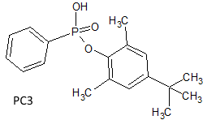
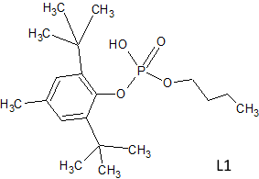

Экстракцию проводили 0,01 M раствором лигандов в толуоле из растворов, содержащих 1·10⁻⁵-1·10⁻³ М катиона, в качестве фонового электролита использовали 1 М NaNO₃. Распределение катионов между органической и водной фазами определяли с помощью радиоактивных индикаторов ⁹⁰Y (жидкостно-сцинтилляционная спектрометрия) и ¹⁵²Eu (гамма-спектрометрия).
Показано, что экстракционное равновесие достигается в течение 15 минут. Были получены зависимости коэффициента распределения от величины pH, что позволило определить стехиометрию комплексов M:L1 и M:PC3 – 1:2 и 1:3, соответственно, и рассчитать константы экстракции (табл.) согласно уравнениям:

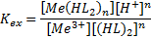

 | L1 – Eu | L1 – Y | PC3 – Eu | PC3-Y
pH (D = 50%) | 4,63 | 3,40 | 1,95 | 1,70
lgK_{ex} | -2,27 | -3,33 | -1,20 | -3,65
Показано, что лиганд PC3 может быть использован при экстракции РЗЭ из растворов с низкими значениями pH (pH < 2), а L1 – с более высокими (3 < pH < 5).
Работа выполнена при финансовой поддержке Российского Фонда Фундаментальных Исследований (проект 15-03-99646-а).

